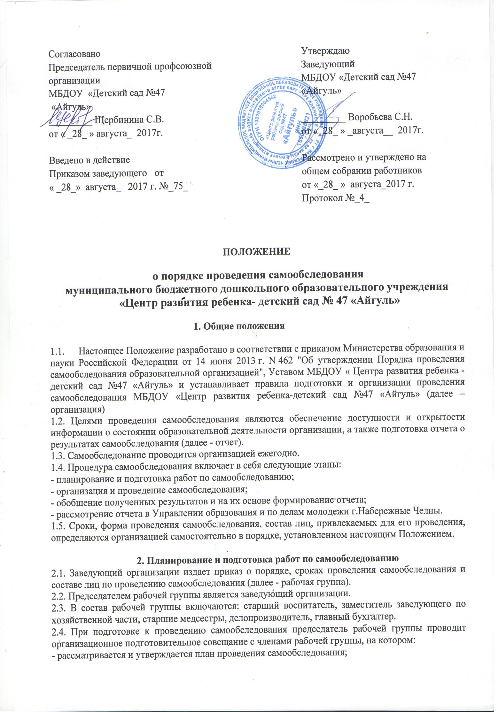- за каждым членом рабочей группы закрепляются направления работы организации, подлежащие изучению в процессе самообследования;
- уточняются вопросы, подлежащие изучению и оценке в ходе самообследования;
- определяются сроки предварительного и окончательного рассмотрения результатов самообследования;

- назначаются ответственные лица за координацию работ по самообследованию и за свод и оформление результатов самообследования.
2.5. В план проведения самообследования включаются:
- проведение оценки воспитательно-образовательной деятельности, структуры управления организации, содержания и качества подготовки воспитанников, организации воспитательно-образовательного процесса, качества кадрового, учебно-методического, информационного обеспечения, материально-технической базы, функционирования внутренней системы оценки качества образования, медицинского обеспечения, организации питания;
- анализ показателей деятельности организации.

3. Организация и проведение самообследования
3.1. Организация самообследования осуществляется в соответствии с планом по его проведению, который принимается решением рабочей группы.
3.2. При проведении оценки образовательной деятельности:
- дается развернутая характеристика и оценка включенных в план самообследования направлений и вопросов;
- дается общая характеристика организации;
- представляется информация о наличии правоустанавливающих документов (лицензия на право ведения образовательной деятельности, свидетельство о внесении записи в ЕГРЮЛ, устав и др.);
- представляется информация о документации организации (договоры с родителями, личные дела обучающихся, рабочие программы, учебный план и др.);
- представляется информация о документации организации, касающейся трудовых отношений (книги учета личного состава, трудовые договоры с работниками, коллективный договор, правила внутреннего трудового распорядка и др.).
3.3. При проведении оценки системы управления организации:
- дается характеристика сложившейся в организации системы управления;
- дается оценка результативности и эффективности действующей в организации системы управления;
- дается оценка обеспечения координации деятельности педагогической, медицинской и психологической работы в организации;
- дается оценка социальной работы организации (работа педагога-психолога);
- дается оценка взаимодействия семьи и организации;
- дается оценка организации работы по предоставлению льгот (наличие нормативной базы, соблюдение законодательных норм и др.).
3.4. При проведении оценки содержания и качества подготовки обучающихся:
- анализируется и оценивается состояние воспитательной работы;
- анализируется и оценивается состояние дополнительного образования;
- проводится анализ работы по изучению мнения участников образовательных отношений о деятельности организации;
- проводится анализ и дается оценка качеству подготовки обучающихся.
3.5. При проведении оценки организации учебного процесса анализируются и оцениваются:
- учебный план организации, его структура, характеристика, выполнение;
- анализ нагрузки обучающихся;
- анализ форм работы с обучающимися, имеющими особые образовательные потребности;
- сведения о наполняемости групп;
- организация обучения по программам специального (коррекционного) обучения;
- иные показатели.
3.6. При проведении оценки качества кадрового обеспечения анализируется и оценивается:
- профессиональный уровень кадров;
- количество педагогических работников, обучающихся в ВУЗах, имеющих ученую степень, ученое звание, укомплектованность организации кадрами;
- система работы по повышению квалификации и переподготовке педагогических работников и ее результативность;
- иные показатели
3.7. При проведении оценки качества учебно-методического обеспечения анализируется и оценивается:
- система методической работы организации;
- содержание экспериментальной и инновационной деятельности;
- использование и совершенствование образовательных технологий, в т. ч. Дистанционных;
- иные показатели
3.8. При проведении оценки качества библиотечно-информационного обеспечения анализируется и оценивается:
- обеспеченность учебной, учебно-методической и художественной литературой;
- общее количество единиц хранения фонда библиотеки;
- иные показатели
3.9. При проведении оценки качества материально-технической базы анализируется и оценивается:
- состояние и использование материально-технической базы (сведения о наличии зданий и помещений для организации образовательной деятельности и др.);
- соблюдение в организации мер противопожарной и антитеррористической безопасности (наличие автоматической пожарной сигнализации, средств пожаротушения, тревожной кнопки, камер слежения, договоров на обслуживание с соответствующими организациями и др.);
- состояние территории организации (состояние ограждения и освещение участка, наличие и состояние необходимых знаков дорожного движения и др.)
3.10. При оценке качества медицинского обеспечения образовательной организации, системы охраны здоровья воспитанников анализируется и оценивается:
- медицинское обслуживание, условия для оздоровительной работы;
- наличие медицинского кабинета, соответствие его действующим санитарным правилам;
- регулярность прохождения сотрудниками организации медицинских осмотров;
- анализ заболеваемости воспитанников;
- сведения о случаях травматизма среди воспитанников;
- сбалансированность расписания с точки зрения соблюдения санитарных норм
- иные показатели.
3.11. При оценке качества организации питания анализируется и оценивается:
- работа администрации по контролю за качеством приготовления пищи;
- договоры с поставщиками продуктов;
- качество питания;
- наличие необходимой документации;
- иные показатели.
3.12. При проведении оценки функционирования внутренней системы оценки качества образования анализируется и оценивается:
- наличие документов, регламентирующих функционирование внутренней системы оценки качества образования;
- наличие лица, ответственного за организацию функционирования внутренней системы оценки качества образования;
- план работы организации по обеспечению функционирования внутренней системы оценки качества образования и его выполнение;
- информированность участников образовательных отношений о функционировании внутренней системы оценки качества образования;
- иные показатели.

4. Обобщение полученных результатов и формирование отчета
4.1. Информация, полученная в результате сбора сведений в соответствии с утвержденным планом самообследования, членами рабочей группы передается лицу, ответственному за свод и оформление результатов самообследования организации, не позднее чем за 10 дней до предварительного рассмотрения рабочей группы результатов самообследования.
4.2. Лицо, ответственное за свод и оформление результатов самообследования организации, обобщает полученные данные и оформляет их в виде отчета.
4.3. Отчет включает аналитическую часть и результаты анализа показателей деятельности организации. Отчет составляется по состоянию на 1 августа текущего года.
4.4. На предварительном рассмотрении отчета рабочей группой уточняются отдельные вопросы, высказываются мнения о необходимости сбора дополнительной информации, обсуждаются выводы и предложения по итогам самообследования.
4.5. После окончательного рассмотрения результатов самообследования итоговая форма отчета направляется на рассмотрение Управления образования и по делам молодежи.
4.6. Отчет утверждается приказом заведующим и заверяется печатью организации.
4.7. Отчет размещается в сети Интернет на официальном сайте и направляется Учредителю не позднее 1 сентября текущего года.

УТВЕРЖДАЮ
Заведующий МБДОУ
«Детский сад №47 «Айгуль»
_____________ Воробьева С.Н.
«____»_______________201______г.

План
проведения самообследования
МБДОУ «Центр развития ребенка - детский сад №47 «Айгуль»

№ п/п | Направления самообследования | ответственный | Сроки выполнения | примечания
1 | Общая характеристика ДОУ | делопроизводитель | 01.08-05.08.17г
2 | Оценка системы управления | заведующий | 01.08-05.08
3 | Оценка содержания и качества подготовки обучающихся | Ст воспитатель | 01.08-05.08
4 | оценка организации учебного процесса | Ст воспитатель | 01.08-05.08
5 | оценка качества кадрового обеспечения | делопроизводитель | 01.08-05.08
6 | оценка качества учебно-методического обеспечения | Ст воспитатель | 05.08-07.08
7 | оценка качества библиотечно-информационного обеспечения | Ст воспитатель | 08.08-09.08
8 | оценка качества материально-технической базы | Зам зав по хоз работе | 01.08-05.08
9 | оценка качества медицинского обеспечения | Ст медсестра | 01.08-05.08
10 | оценка качества организации питания | Ст медсестра | 01.08-05.08
11 | оценкафункционирования внутренней системы оценки качества образования | Ст воспитатель | 10.08-12.08
12 | Подготовка свода и оформление результатов самообследования | Ст воспитатель | До 15.08.2017г
13 | Предварительное рассмотрении отчета | Рабочая группа | До 20.08.17г
14 | Рассмотрение итоговой формы отчета у специалистов УО иМ г Набережные Челны | заведующий | До 27.08.17г
15 | Окончательное рассмотрение отчета | Рабочая группа | До 28.08.17г
16 | Утверждение отчета | заведующий | До 28.08.2017г
17 | Размещение отчета на официальном сайте ДОУ, направление Учредителю | Ответственный за работу сайта | До 28.08.2017г

Вопросы,
подлежащие изучению и оценке в ходе самообследования Детского сада.
1. Общая характеристика организации.
изучается следующая информация:
- о наличии правоустанавливающих документов (лицензия на право ведения образовательной деятельности, свидетельство о внесении записи в ЕГРЮЛ, устав и др.);
-о документации организации (договоры с родителями, личные дела обучающихся, рабочие программы, учебный план и др.);
- о документации организации, касающейся трудовых отношений (книги учета личного состава, трудовые договоры с работниками, коллективный договор, правила внутреннего трудового распорядка и др.).
2. Оценка системы управления организации.
- дается характеристика сложившейся в организации системы управления;
- оценка результативности и эффективности действующей в организации системы управления;
- оценка обеспечения координации деятельности педагогической, медицинской и психологической работы в организации;
- оценка социальной работы организации (работа педагога-психолога);
- оценка взаимодействия семьи и организации;
- оценка организации работы по предоставлению льгот (наличие нормативной базы, соблюдение законодательных норм и др.).
3. Оценка содержания и качества подготовки обучающихся
- анализируется и оценивается состояние воспитательной работы;
- анализируется и оценивается состояние дополнительного образования;
- проводится анализ работы по изучению мнения участников образовательных отношений о деятельности организации;
- проводится анализ и дается оценка качеству подготовки обучающихся.
4. При проведении оценки организации учебного процесса анализируются и оцениваются:
- учебный план организации, его структура, характеристика, выполнение;
- анализ нагрузки обучающихся;
- анализ форм работы с обучающимися, имеющими особые образовательные потребности;
- сведения о наполняемости групп;
- организация обучения по программам специального (коррекционного) обучения;
- иные показатели.
5. При проведении оценки качества кадрового обеспечения анализируется и оценивается:
- профессиональный уровень кадров;
- количество педагогических работников, обучающихся в ВУЗах, имеющих ученую степень, ученое звание, укомплектованность организации кадрами;
- система работы по повышению квалификации и переподготовке педагогических работников и ее результативность;
- иные показатели
6. При проведении оценки качества учебно-методического обеспечения анализируется и оценивается:
- система методической работы организации;
- содержание экспериментальной и инновационной деятельности;
- использование и совершенствование образовательных технологий, в т. ч. Дистанционных;
- иные показатели
7. При проведении оценки качества библиотечно-информационного обеспечения анализируется и оценивается:
- обеспеченность учебной, учебно-методической и художественной литературой;
- общее количество единиц хранения фонда библиотеки;
- иные показатели
8. При проведении оценки качества материально-технической базы анализируется и оценивается:
- состояние и использование материально-технической базы (сведения о наличии зданий и помещений для организации образовательной деятельности и др.);
- соблюдение в организации мер противопожарной и антитеррористической безопасности (наличие автоматической пожарной сигнализации, средств пожаротушения, тревожной кнопки, камер слежения, договоров на обслуживание с соответствующими организациями и др.);
- состояние территории организации (состояние ограждения и освещение участка, наличие и состояние необходимых знаков дорожного движения и др.)
9. При оценке качества медицинского обеспечения образовательной организации, системы охраны здоровья воспитанников анализируется и оценивается:
- медицинское обслуживание, условия для оздоровительной работы;
- наличие медицинского кабинета, соответствие его действующим санитарным правилам;
- регулярность прохождения сотрудниками организации медицинских осмотров;
- анализ заболеваемости воспитанников;
- сведения о случаях травматизма среди воспитанников;
- сбалансированность расписания с точки зрения соблюдения санитарных норм
- иные показатели.
10. При оценке качества организации питания анализируется и оценивается:
- работа администрации по контролю за качеством приготовления пищи;
- договоры с поставщиками продуктов;
- качество питания;
- наличие необходимой документации;
- иные показатели.
11. При проведении оценки функционирования внутренней системы оценки качества образования анализируется и оценивается:
- наличие документов, регламентирующих функционирование внутренней системы оценки качества образования;
- наличие лица, ответственного за организацию функционирования внутренней системы оценки качества образования;
- план работы организации по обеспечению функционирования внутренней системы оценки качества образования и его выполнение;
- информированность участников образовательных отношений о функционировании внутренней системы оценки качества образования;
- иные показатели

Приказ

«О проведениисамообследования
организации»

В соответствии с приказом Министерства образования и науки Российской Федерации от 14 июня 2013 г. N 462 "Об утверждении Порядка проведения самообследования образовательной организацией", Уставом МБДОУ «Детский сад №80 «Реченька», Положения о порядке проведения самообследования МБДОУ «Детски сад №80 «Реченька»
ПРИКАЗЫВАЮ:
- Утвердить рабочую группу по проведению самообследования организации в следующем составе:
Председатель – заведующий Осипова А.М.
Члены:
Старший воспитатель Гадылшина Р.Ф.
Заместитель заведующегопо хозяйственной работе Герасимова Г.А.
Делопроизводитель Кузнецова Т.И.
Старшие медсестры Кинсретдинова А.Ф., Казакова С.С.
- Рабочей группе провести самообследование организации в срок с 01.08.2016г по 28.08.2016г.
- Контроль по выполнению данного приказа оставляю за собой.

